Тема урока: «Умножение и деление» 3 класс
УМК «Школа России».
Учитель начальных классов Люлякина Ирина Юрьевна, 230-737-452.
Цели урока: научить умножению и делению чисел, оканчивающихся одним или двумя нулями (случаи которые сводятся к табличному умножению и делению); развивать внимание, память, логическое мышление, интерес к предмету; воспитывать доброту, взаимовыручку; совершенствовать коллективные формы работы.
Оборудование: презентация к уроку, рисунки с героями из произведения Н.Носова «Приключение Незнайки и его друзей», карточки с заданиями.
В работе используются развивающие задания по математике. На каждом задании дети сталкиваются с трудностями, которые необходимо преодолеть. Характер трудностей таков, что он вызывает желание достичь цели (расшифровать таинственную запись, решить задачи, разгадать головоломку).

Ход урока.
I. Организационный момент. (слайд 2-3)
-Все мы с детства любим книжки
Про забавных коротышек.
Кто готов уже сказать,
Кто нам будет помогать?
Ключ к разгадке прост 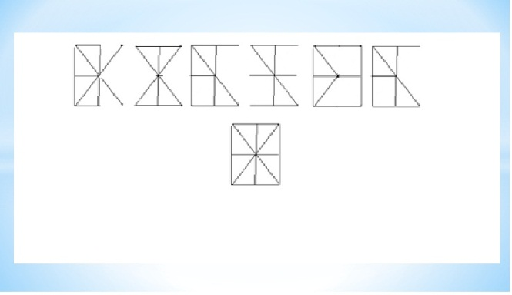
-Дополните недостающие линии, тогда у вас получатся буквы, и вы сможете прочитать слово.

Итак, вы справились с заданием, и Знайка со своими друзьями предлагает нам прогулку по Цветочному городу.
II. Устный счёт. (слайд 4-6)
Город устных вычислений
В этом городе живут
Девочки и мальчики.
Они считают без труда
Без калькулятора и пальчиков.
Приглашают вас , ребята,
Также быстро посчитать.

1.Логическая задача. (слайд 5)
-Герои Цветочного города пошли в музей. Они построились тройками. Знайка, Мушка, Ромашка заметили, что их тройка седьмая спереди и пятая сзади. Сколько коротышек из Цветочного города пошли в музей?
-Выберите правильный ответ.
А) 15; б) 21; в) 30; г) 33.
2.Назовите чётные числа от 30 до 50. (слайд 6)
3.Назовите нечётные числа от 30 до 45.
4. В сумме 7 слагаемых.
Каждое слагаемое равно 3.
Чему равна сумма?
III. Работа над новым материалом и его закреплением. (слайд 7)
- Вот мы прошли первое испытание и готовы идти вперёд, нас Незнайка давно уже ждёт.
1. Давайте, ребята, учиться считать.
Трёхзначные числа делить, умножать.
Запомните все, что без точного счёта
Не сдвинется с места любая работа.
60х4 80:2 540:9
-Что помогает нам быстро умножать и делить трёхзначные числа?
2. -Стали все делить (слайд 8).
И ох!
Начался переполох.
Что нам делать?
Как нам быть?
Как трёхзначные делить?
Знайка успокоил нас.
Вы без шума, без спора
Вычисляйте способом подбора.
100:50 640:8 720:9 800:400 600: 200
-Давайте решим, чтобы не было спора, ребята примеры методом……. (слайд 9)
10дес : 5 дес =2 64 дес : 8 = 8 дес 72 дес : 9 = 8 дес 8 сот : 4 сот = 2
50х2=100 6 сот : 2 сот =3
- Составьте свои выражения на умножения и деление трёхзначных чисел.
-Запишите их.
- Мы продолжаем наш маршрут, нас встречи новые здесь ждут.
Этот очень любопытный ,
В жажде знаний ненасытный.
Он всегда везде спешит
И друзей своих смешит.
- Ребята, давайте поможем Незнайке.
3. -Найдите уравнения, которые Незнайка решил неправильно, и решите их. (слайд 10)
768-х=700 х+10=190 х-380=100
х=768-700 х=190+10 х=380-100
х=68 х=200 х=280
-Что неизвестно в первом уравнении?
-Как находим неизвестное?
-Верно, решено уравнение?
-Что неизвестно во втором уравнении?
Как находим неизвестное слагаемое?
-Что скажите про решение Незнайки? Рассмотрим третье уравнение.
Правильно ли решение? Докажите.
-Запишите решение уравнений, выполните проверку.
-И вот уже новая встреча, и новое задание (слайд 11).
Она Незнайкина подружка,
Добрая и честная.
Очень славная девчушка,
Как весна прелестная.
И у неё для нас есть, что то интересное.
4. Задача.
В столовую Цветочного города привезли 40 банок огурцов, по 5 кг в каждой, а в другую-50 банок, по 3кг в каждой. Объясните, что означают выражения:
5х40+3х50 5х40-3х50
-Вы справились и с этим заданием. Молодцы, ребята! Как вы думаете, с кем сейчас нас ждёт очередная встреча?
Этот очень-очень важный.
Он с касторкою отважно
На болезнь бросается
Всех лечить старается.
-Вы конечно удивлены, мы ведь с вами не больны. Потому, что каждый день, делаем зарядку. (слайд 12)
5.Физкультминутка.
Мы немножко отдохнём,
Встанем, глубоко вздохнём,
Руки в стороны, вперёд-
Нас работа ещё ждёт.
Руки вниз, на пояс, вверх-
Убегаем мы от всех.
Побежим скорее в класс,
Там послушаем рассказ.

6.- У Незнайки и Пончика возник спор, что больше: (слайд 13)
- Одна третья часть суток или 9 часов;
- Одна четвёртая часть года или 4 месяца?
- Давайте ребята поможем друзьям.
7.Итог урока. (слайд 14)
-Наше путешествие по Цветочному городу подходит к концу.
-Так что помогает нам быстро умножать и делить трёхзначные числа?
Знайка встрече с нами рад.
У него весёлый взгляд.
Новая тема у нас, без сомнения,
Прошла прекрасно, всем на удивление!
-На уроке вы работали дружно, слаженно, организованно. Молодцы!
Знание-сокровище, которое следует за тем, кто им обладает.
Помните о том, что без точного счёта
Не сдвинется с места любая работа.
8.Домашнее задание (слайд 15)
Стр. 70, №2, 7, магические квадраты на полях.

